Лабораторная работа 20
Реализация ролевой модели доступа
Параметр | Значение
Дисциплина | Управление работами и разработка программного обеспечения облачных систем
Проект | Cloud Application
Ветка Git | feature/role-model
Коммит реализации | 97d9b58 Add role-based access model

Цель работы
Реализовать в Cloud Application хранение ролей и разрешений, назначение роли пользователю и получение его эффективного набора разрешений, сохранив работоспособность регистрации и аутентификации.

Выполненная работа
- Созданы модели Role и Permission и таблица связи role_permissions.
- В User добавлены role_id и отношение к основной роли.
- Миграция 007_access применена к PostgreSQL.
- Инициализированы четыре роли и шесть уникальных разрешений.
- Реализованы три маршрута /access и автоматическая роль viewer при регистрации.
- Добавлены 13 автоматических тестов и 7 интеграционных проверок.

Матрица ролей и разрешений
Разрешение | viewer | operator | administrator | content manager
services.read | Да | Да | Да | Да
services.write | — | Да | Да | —
objects.read | Да | Да | Да | Да
objects.write | — | Да | Да | Да
users.manage | — | — | Да | —
roles.manage | — | — | Да | —

Модель данных
Связь User → Role имеет кардинальность N:1. Связь Role ↔ Permission имеет кардинальность M:N и хранится в role_permissions. Составной первичный ключ не допускает повторения одной пары роли и разрешения.
User N -> 1 Role
Role M <-> N Permission
role_permissions(role_id PK/FK, permission_id PK/FK)
users.role_id -> roles.id

ORM модели и миграция
Permission хранит уникальный code и описание. Role хранит уникальное name, описание, коллекцию permissions и пользователей. Миграция 007_access создаёт roles, permissions, role_permissions и nullable-поле users.role_id для совместимости с уже существующими учётными записями.
revision = "007_access"
down_revision = "006_auth"
class Role(Base):
name: Mapped[str]
permissions: Mapped[list[Permission]]
class Permission(Base):
code: Mapped[str]
roles: Mapped[list[Role]]

Инициализация
scripts/init_access.py повторно безопасно создаёт недостающие данные, синхронизирует матрицу и назначает viewer пользователям без роли. Новая роль content_manager добавлена как данные, поэтому дополнительная миграция не нужна.

REST API ролевой модели
Метод | Маршрут | Назначение
GET | /access/roles | Получить роли и разрешения
GET | /access/users/{id} | Получить доступ пользователя
PUT | /access/users/{id}/role | Назначить роль

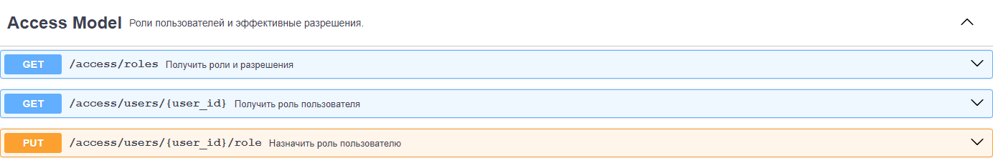
Рисунок 1 — Маршруты Access Model в Swagger UI
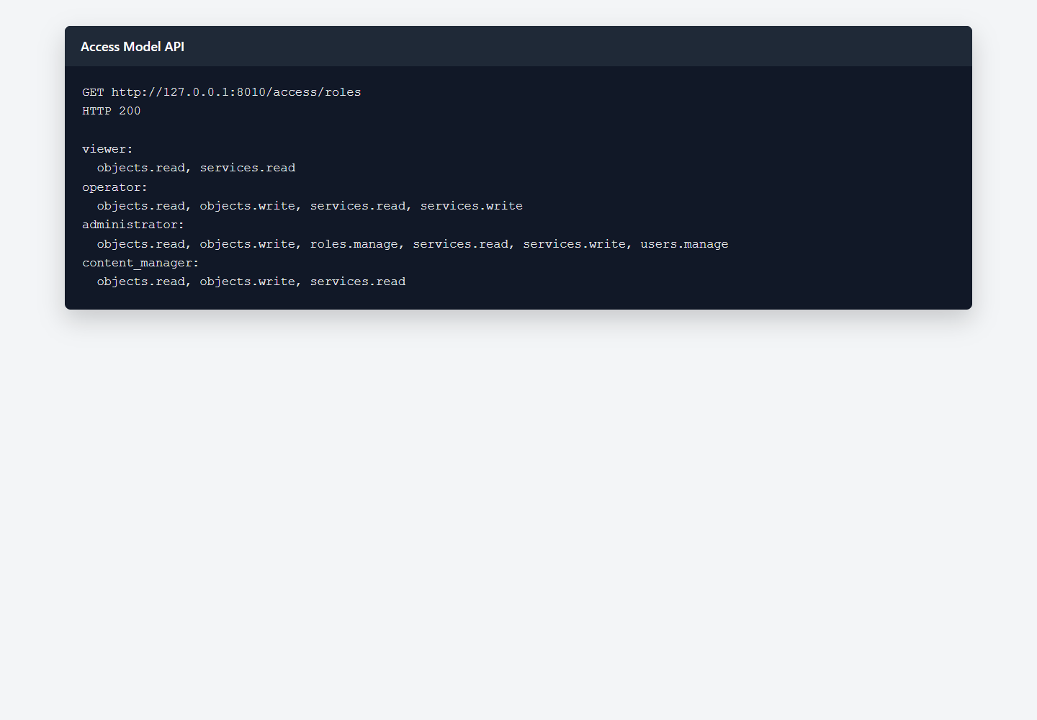
Рисунок 2 — Фактический ответ GET /access/roles

Практическая проверка
Учебным пользователям назначены разные роли. После назначения выполнены GET /access/users/{id} и POST /auth/login. Ошибочная роль superuser дала HTTP 404 и не изменила текущую роль пользователя.
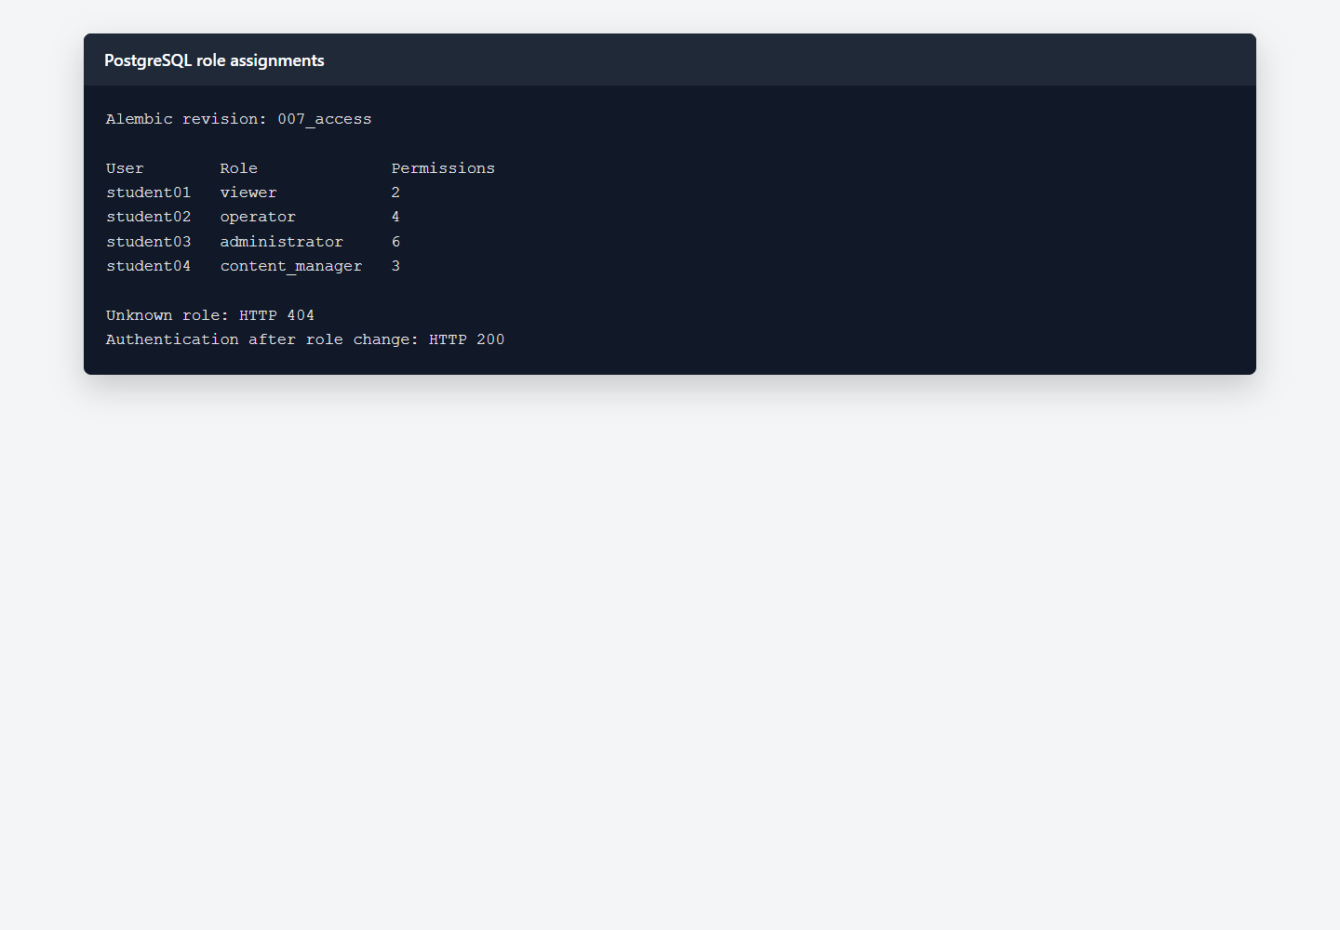
Рисунок 3 — Роли пользователей в PostgreSQL
Пользователь | Роль | Разрешений | Вход
student01 | viewer | 2 | 200 OK
student02 | operator | 4 | 200 OK
student03 | administrator | 6 | 200 OK
student04 | content_manager | 3 | 200 OK

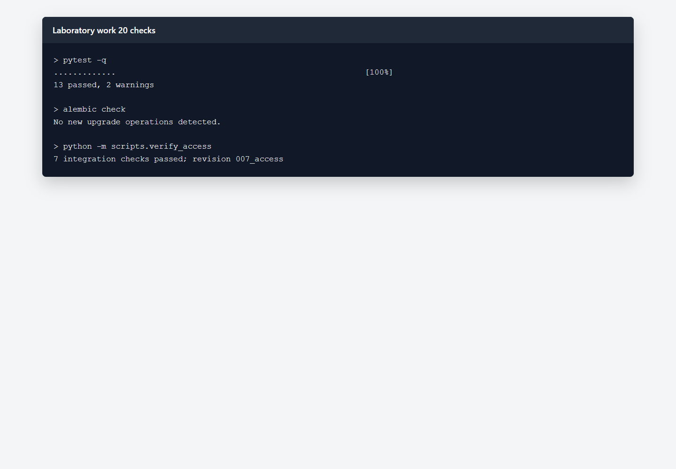
Рисунок 4 — Автоматические и интеграционные проверки

Эксперимент с незащищённым маршрутом
Пользователь viewer не имеет services.write, однако POST /services вернул 201 Created. Это ожидаемый результат ЛР №20: модель прав уже хранится, но маршруты будут проверять permission только после реализации авторизации в ЛР №21.

Ответы на контрольные вопросы
1. Что понимается под ролевой моделью доступа?
Это модель, в которой права пользователя определяются назначенной ему ролью и набором разрешений этой роли.
2. Чем пользователь отличается от роли?
Пользователь представляет конкретную учётную запись, а роль описывает общий набор возможностей для группы пользователей.
3. Что такое разрешение?
Разрешение — уникально кодируемая возможность приложения, например services.read или roles.manage.
4. Для чего роли объединяют несколько разрешений?
Роль позволяет назначать согласованный набор возможностей одной операцией и централизованно изменять его.
5. Какие роли используются в Cloud Application?
Основные роли — viewer, operator и administrator; дополнительно реализована content_manager.
6. Какая роль назначается новому пользователю по умолчанию?
После инициализации модели новая учётная запись автоматически получает viewer.
7. Какая связь существует между Role и User?
Связь 1:N: одна роль может быть назначена многим пользователям, у пользователя одна основная роль.
8. Почему между Role и Permission используется отношение многие ко многим?
Одна роль содержит несколько разрешений, а одно разрешение одновременно используется несколькими ролями.
9. Для чего необходима таблица role_permissions?
Она хранит уникальные пары role_id и permission_id и реализует связь M:N без дублирования разрешений.
10. Почему код разрешения должен быть уникальным?
Уникальность исключает неоднозначность программной проверки и повторное создание одного разрешения.
11. Какие разрешения имеет viewer?
viewer имеет objects.read и services.read.

Ответы на контрольные вопросы продолжение
12. Чем operator отличается от viewer?
operator дополнительно получает objects.write и services.write.
13. Какие дополнительные разрешения имеет administrator?
administrator включает все права operator, а также users.manage и roles.manage.
14. Почему изменение роли не должно менять пароль пользователя?
Пароль относится к подтверждению личности, а роль — к набору возможностей; это независимые характеристики.
15. Почему изменение роли не должно препятствовать аутентификации?
Аутентификация проверяет учётные данные, поэтому смена роли не должна удалять пользователя или его пароль.
16. Для чего используется get_user_access?
Функция возвращает пользователя, название его роли и отсортированный эффективный набор разрешений.
17. Почему существующим пользователям назначается viewer?
Это безопасная базовая роль, которая устраняет NULL после миграции и предоставляет только чтение.
18. Почему новая роль может быть добавлена без изменения структуры БД?
Роль и её связи являются строками существующих таблиц, поэтому меняются данные, а не схема.
19. Чем модель ролей отличается от программной авторизации?
Модель хранит права, а авторизация проверяет их при каждом запросе и разрешает либо запрещает действие.
20. Почему viewer пока может выполнить POST services?
В ЛР №20 маршруты ещё не вызывают проверку permission; такая защита будет добавлена в ЛР №21.
21. Почему безопасное хранение паролей не реализуется в этой работе?
ЛР №20 посвящена ролям и разрешениям; хеширование паролей выделено в отдельный следующий этап курса.

Вывод
В Cloud Application реализована воспроизводимая ролевая модель User → Role → Permission. PostgreSQL хранит роли и связи, API позволяет просматривать и изменять доступ, регистрация выдаёт viewer, а аутентификация не зависит от смены роли. Ревизия 007_access, 13 тестов и интеграционный прогон подтверждают готовность модели к программной авторизации в следующей работе.

